МИНИСТЕРСТВО ОБРАЗОВАНИЯ И НАУКИ РОССИЙСКОЙ ФЕДЕРАЦИИ
Федеральное государственное автономное образовательное учреждение
высшего образования
«Новосибирский национальный исследовательский государственный университет»
(Новосибирский государственный университет, НГУ)
Структурное подразделение Новосибирского государственного университета
Высший колледж информатики Университета (ВКИ НГУ)
КАФЕДРА ИНФОРМАТИКИ

Воробьев И.В.
Гомаско Д.П.
Котов И.Н.

UniVerse
СОДЕРЖАНИЕ
СОДЕРЖАНИЕ 2
ВВЕДЕНИЕ 3
1 ОПИСАНИЕ ПРЕДМЕТНОЙ ОБЛАСТИ 5
2 ПОСТАНОВКА ЗАДАЧИ 8
2.1 Главное меню 8
2.2 Подменю настройки 8
2.3 Подменю добавление стихов 8
2.4 Подменю начать учить 8
3 АНАЛОГИ 9
4 ЖИЗНЕННЫЙ ЦИКЛ ПРОГРАММНОГО СРЕДСТВА 14
5 ПЛАН РАЗРАБОТКИ ПРОЕКТА 16
6 МОДЕЛЬ РАЗБИЕНИЯ КОЛЛЕКТИВА НА РАБОЧИЕ ГРУППЫ 18
7 ХАРАКТЕРИСТИКА ВЫБРАННЫХ ПРОГРАММНЫХ СРЕД И СРЕДСТВ 20
7.1 Язык программирования C# 20
7.2 Платформа Xamarin 20
7.3 Среда разработки Microsoft Visual Studio 21
8 РУКОВОДСТВО ПОЛЬЗОВАТЕЛЯ 22
ЗАКЛЮЧЕНИЕ 29
СПИСОК ИСПОЛЬЗУЕМЫХ ИСТОЧНИКОВ 30
ПРИЛОЖЕНИЕ А 31

ВВЕДЕНИЕ
Каждый день ученики школ, колледжей и ВУЗов сталкиваются с таким предметом, как литература, на котором зачастую даётся задание по заучиванию стихов и не каждому учащимуся легко даётся такая задача. С такой проблемой часто сталкиваются учащиеся с техническим складом ума.

У каждого из учеников есть смартфон, в котором среднестатистический подросток проводит немало времени. Некоторые вплоть до 11-13 часов в день, это время можно провести с пользой и выполнить сложное задание на заучивание стихов в интересной форме. Интересная форма решает проблему низкой вовлечённости, мативации и внимания учащихся в процессе обучения.

Один из методов заинтересовать ученика учить сложный стих является предложить доступный и необычный метод заучивания, схожий с игрой. Такое приложение может быть выполнено в динамической форме: ловить летающие слова и быстро их запоминать, этот метод хоть и не так эффективен, но зато интереснее текстового, который включает честное заучивание со скрытием некоторых слов и составление строк из отдельных слов.

Целью данного проекта является разработка приложения для заучивания стихов в текстовом формате.

Для достижения данной цели, необходимо выполнить следующие задачи:
- Оценить доступные на рынке аналоги, для разрабатываемого приложения, сравнить и выявить достоинства и недостатки.
- Изучить предметную область, разрабатываемого приложения.
- Сформулировать четкие требования к разрабатываемому приложению.
- Составить план разработки, модель жизненного цикла продукта.
- Распределить обязанности между членами коллектива, выбрать и наладить инструменты для коммуникации и совместной разработки.
- Разработать приложение, подобрать классические стихи, которые будут встроены изначально.
- Составить руководство пользователя.

Технологии, использовавшиеся для при разработке: Язык программирования C#, платформа с открытым исходным кодом, предназначенная для построения современных производительных приложений – Xamarin.

1 ОПИСАНИЕ ПРЕДМЕТНОЙ ОБЛАСТИ
Заучивание наизусть (также зубрёжка) — метод запоминания, заключающийся в многократном устном повторении текста за небольшой промежуток времени.
Достоинства зубрёжки:
- Зубрёжка образцовых фрагментов литературы (особенно стихотворений) обогащает язык учащихся, позволяет им запомнить и активно использовать новые слова и красивые речевые обороты.
- Для очень малых объёмов информации зубрёжка даёт высокую скорость запоминания.
- Зубрёжка особенно полезна, когда надо исключить искажения запоминаемого текста.
- Зубрежка, практикуемая в течение долгого времени, приводит к улучшению работы памяти, в свою очередь благоприятно влияет на механизм понимания.
Недостатки зубрёжки:
- Чрезмерное использование зубрёжки в школе приводит к возникновению у учащихся вредной привычки полагаться исключительно на механическое запоминание. В вузах, где зубрёжка бесполезна, успеваемость студентов с такой привычкой резко падает.
- Зубрёжка — весьма утомительное занятие, что может привести к потере интереса к учёбе в целом.
- Быстрое зазубривание больших объёмов информации без последующего системного повторения, приводит к столь же быстрому её забыванию.
В учебном пособии по психологии и педагогике Санкт-Петербургского Педагогического Университета указано следующее: «Время хранения материала в кратковременной памяти — около 30 секунд. При повторении материала в пределах этого времени он может храниться в ней гораздо дольше.»
Материал, который можно заучить за раз имеет ограничение: «Объем КВП составляет 7 ± 2 единицы хранения (закономерность, обнаруженная американским учёным-психологом Джорджем Миллером, согласно которой кратковременная человеческая память, как правило, не может запомнить и повторить более 7 ± 2 элементов). Под единицами здесь понимаются не только отдельные буквы, цифры или звуки, но и их группы. Следовательно, для того чтобы запомнить большее количество элементов, их можно объединить в группы, однако все же с увеличением количества элементов, входящих в группу, число групп, хранящихся в КВП, уменьшается... Поэтому лучше запоминаются и больший эффект производят ясные короткие фразы, состоящие из коротких слов». В программном средстве реализовано разделение стиха на сегменты, которые пользователь постепенно запоминает.
Концентрация внимания на материале во время зубрежки, влияет на скорость и качество запоминания. Благодаря интерактивности, приложение позволяет повысить внимание обучающегося на заучивании.
2 ПОСТАНОВКА ЗАДАЧИ
В ходе разработки проекта необходимо, опираясь на сформулированные ниже требования, создать необходимую структуру, для правильного функционирования продукта, а также для должного взаимодействия пользователя с приложением.

2.1 Главное меню
При запуске приложения, пользователю должно выводиться на экран главное меню продукта, с кнопками для перехода в различные подменю, такие как настройки, добавление новых стихов и переход ко всем стихам на устройстве.

2.2 Подменю настройки
Раздел, в который можно попасть из главного меню приложения. Настройки должны включать в себя настройку параметров сложности и темы.

2.3 Подменю добавление стихов
Раздел, в который можно попасть из главного меню, в котором находится меню с полями: название, автор, тэги и текст стиха. Для добавления стиха в память телефона.

2.4 Подменю начать учить
Раздел, в который можно попасть из главного меню, в котором находятся два экрана: авторы и тэги, группирующие все стихи на устройстве соответственно.

3 АНАЛОГИ
Исследуя предметную область, были изучены приложения со схожим функционалом. Рассмотрим некоторые из них:
- Приложение "Выучи стихи!". Данное приложение по умолчанию содержит множество авторов. У каждого из них есть раздел со стихами, что изображено на рисунке 1, а также предоставляет возможность добавления других стихов пользователем.
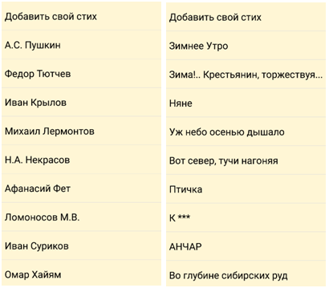
Рисунок 1 – Скриншоты списка авторов и списка стихотворений

Во время заучивания при нажатии на соответствующую кнопку, изображённую на рисунке 2, в стихотворении скрываются слова, при повторном нажатии часть оставшихся слов также скрывается.
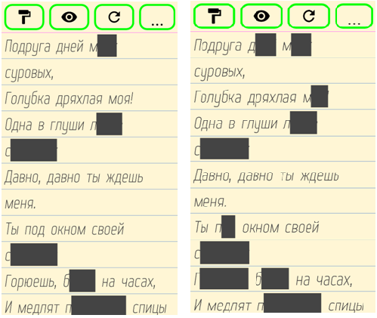
Рисунок 2 – Скрытие слов

Помимо этого, есть кнопки подглядывания и возврата всех скрытых слов, настройка размера шрифта, изображенные на рисунке 3.
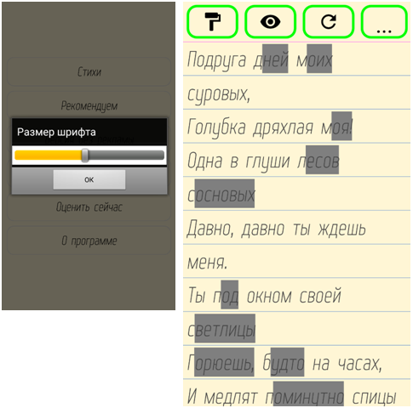
Рисунок 3 – Настройка сложности и подглядывание
- Приложение "Стихи играючи". В данном приложении стихи разделены по авторам и по категориям, как изображено на рисунке 4. На окне со стихами автора представлен его портрет.
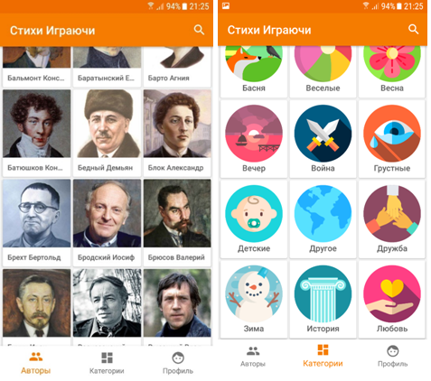
Рисунок 4 – Списки авторов и категорий

Также имеются настройки, и возможность добавления своих стихов. Предложение позволяет проверить знание стиха путём решения теста, изображенного на рисунке 5, где нужно расставить в правильном порядке слова в каждой строке. Переход к следующей строке осуществляется только после правильного заполнения предыдущей. При помощи соответствующих кнопок можно подсмотреть текст и сбросить ввод в текущей строке. Во время теста подсчитывается общее время выполнения и количество ошибок.
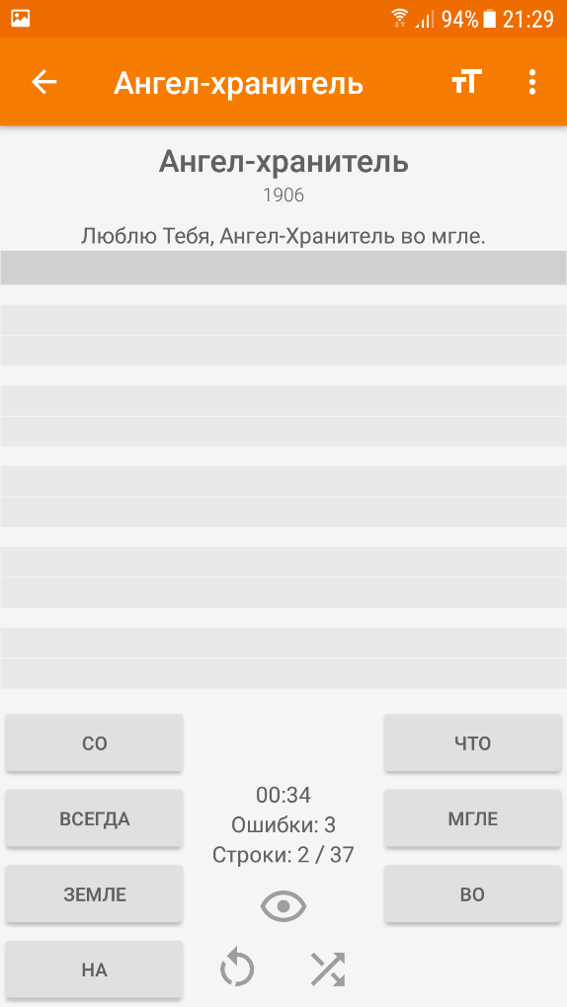
Рисунок 5 - Скриншот теста

- Приложение "Учим стихи". В данном приложении нет базы со стихами, их может только добавлять пользователь, что изображено на рисунке 6.
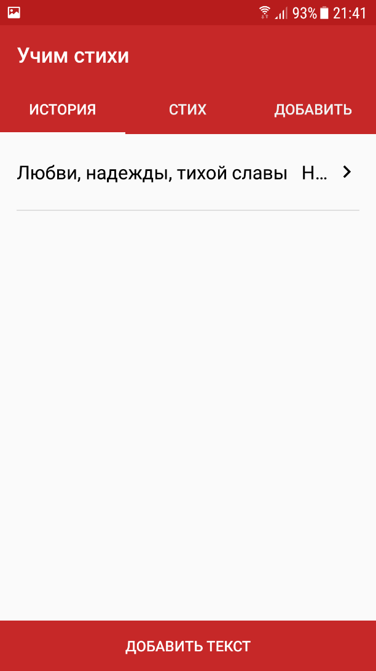
Рисунок 6 - Скриншот списка добавленных стихов
При проверке заучивания из стиха исчезают слова, как показано на рисунке 7, при этом количество исчезнувших слов может быть как малым, так и большим, в зависимости от сложности, изменяемой при помощи ползунка.
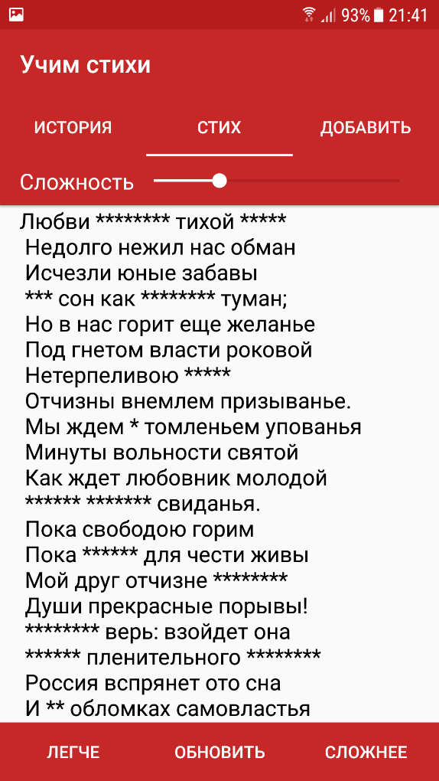
Рисунок 7 - Скриншот стиха

Выполненный анализ функционала приложений-аналогов позволяет выяснить базовый минимум функций для подобного приложения, а также определить, какие функции, не встречающиеся в аналогах, можно добавить в разрабатываемое приложение.
4 ЖИЗНЕННЫЙ ЦИКЛ ПРОГРАММНОГО СРЕДСТВА
Модель жизненного цикла программного обеспечения — структура, содержащая процессы действия и задачи, которые осуществляются в ходе разработки, использования и сопровождения программного продукта.
Для разработки данного программного средства была выбрана каскадная модель, основой которой является разбиение на несколько этапов, наглядно показанных на рисунке 8, переход между которыми осуществляется только после завершения работ на предыдущем. Преимущества заключаются в подготовке полного набора документации и возможности поэтапного планирования расходов, а недостатки в задержках и проявлении ошибок на следующем этапе.
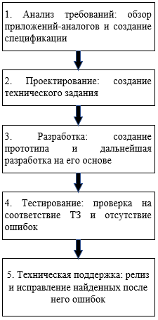
Рисунок 8 – Адаптированная схема каскадной модели

Далее подробно расписан каждый этап:
- Анализ требований: обсуждение, анализ и систематизация данных. Обзор приложений-аналогов. Создание подробной спецификации. Чем больше информации о проекте будет собрано, тем меньше времени будет потрачено на исправление ошибок.
- Проектирование программного обеспечения: создание документа, описывающего масштабы и границы проекта (технического задания). Определение общей внутренней структуры кода и данных.
- Разработка программного обеспечения: вначале пишется мало кода: например, код кнопок и простых форм, чтобы дать заказчику общее представление о том, как будет работать конечный продукт. Как только интерактивный прототип и дизайн приложения готов и утвержден заказчиком, начинается разработка приложения.
- Тестирование программного обеспечения: продукт должен пройти тщательное тестирование, чтобы убедиться в том, что он соответствует поставленным требованиям. Для исправления незначительных ошибок может использоваться простая система отслеживания, что позволит исправлять любые недоработки уже на этапе сопровождения программного средства.
- Техническая поддержка программного обеспечения: в целом, сопровождение подразумевает под собой исправление мелких багов, которые обнаруживаются на этом этапе.

5 ПЛАН РАЗРАБОТКИ ПРОЕКТА
Разработка проекта была разделена на 5 этапов, показанных в таблице 1. В данной таблице подробно расписан план действий для эффективной разработки программного средства каждым из членов команды, даты начала, конца и сроки каждого этапа.
Таблица 1 – План разработки программного средства UniVerse.
№ п/п | Этап | Ответственный | Дата начала | Дата окончания | Срок  (дней)
1 | Анализ | Бизнес-аналитик | 25.03.2022 | 30.03.2022 | 5
2 | Проектирование | Архитектор | 31.03.2022 | 7.04.2022 | 7
3 | Кодирование | Разработчик | 08.04.2022 | 01.05.2022 | 23
4 | Тестирование | Тестер | 02.05.2022 | 09.05.2022 | 7
5 | Эксплуатация | Релиз-менеджер | 10.05.2022 | 17.05.2022 | 7

Диаграмма Ганта – это популярный тип столбчатых диаграмм (гистограмм), который используется для иллюстрации плана, графика работ по какому-либо проекту. Является одним из методов планирования проектов. Состоит из полос, ориентированных вдоль оси времени. Каждая полоса на диаграмме, изображённой на рисунке 9, представляет отдельную задачу в составе проекта, её концы — моменты начала и завершения работы, её протяженность — длительность работы. Вертикальной осью диаграммы служит перечень задач.
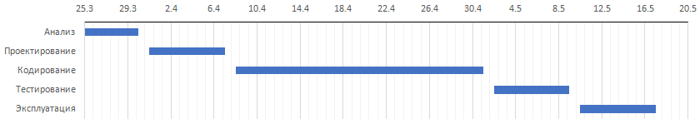
Рисунок 9 – диаграмма Ганта

6 МОДЕЛЬ РАЗБИЕНИЯ КОЛЛЕКТИВА НА РАБОЧИЕ ГРУППЫ
Рабочая группа – это совокупность работников, объединенных пространством, профессиональной деятельностью, определенным образом взаимодействующих между собой и выступающих по отношению к окружающим как единое целое.
Для разработки программного средства UniVerse в качестве модели разбиения коллектива была выбрана бригада главного программиста, т.к. сложность проекта не настолько высока, чтобы прибегать к сложной иерархической или матричной модели, проект не предусматривает использование большого количества людей и открытого исходного кода как в общинной модели, разработка прототипа будет вестись не одним человеком, как в ядерной модели, поэтому было решено использовать бригаду главного программиста, адаптированная схема которой изображена на рисунке 10.
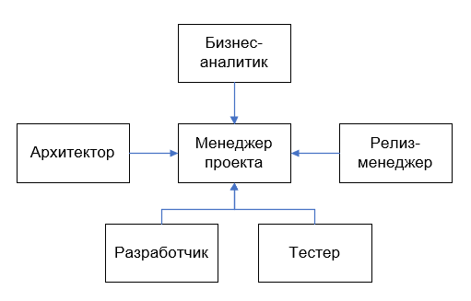
Рисунок 10 – Адаптированная схема бригады главного программиста

На основе этой модели этап разработки будет представлять из себя написание программы менеджером проекта, в то время как остальные члены команды ассистируют главному программисту в определенных рамках своих ролевых функций:
- Бизнес-аналитик в роли делопроизводителя.
- Разработчик в роли дублёра.
- Архитектор в роли языковеда.
- Релиз-менеджер в роли инструментальщика.
- Тестер в роли отладчика.

7 ХАРАКТЕРИСТИКА ВЫБРАННЫХ ПРОГРАММНЫХ СРЕД И СРЕДСТВ
Для данного программного средства был выбран язык программирования C#, фреймворк Xamarin и интегрированная среда разработки Visual Studio.

7.1 Язык программирования C#
C# (произносится как "си шарп") — современный объектно-ориентированный и типобезопасный язык программирования. C# позволяет разработчикам создавать разные типы безопасных и надежных приложений, выполняющихся в .NET. C# относится к широко известному семейству языков C. Язык имеет статическую типизацию, поддерживает полиморфизм, перегрузку операторов (в том числе операторов явного и неявного приведения типа), делегаты, атрибуты, события, переменные, свойства, обобщённые типы и методы, итераторы, анонимные функции с поддержкой замыканий, LINQ, исключения, комментарии в формате XML.

7.2 Платформа Xamarin
Xamarin – это платформа с открытым исходным кодом, предназначенная для построения современных производительных приложений для iOS, Android и Windows с .NET. Платформа Xamarin представляет собой уровень абстракции, который обеспечивает управление взаимодействием между общим кодом и кодом базовой платформы. Xamarin выполняется в управляемой среде, которая реализует такие возможности, как выделение памяти и сборка мусора. Благодаря Xamarin в среднем 90 % кода приложения может использоваться без изменений на разных платформах. С помощью этого шаблона разработчик может написать всю бизнес-логику на одном языке (или использовать существующий код приложения), но при этом получить характеристики производительности, оформление и поведение, характерные для каждой соответствующей платформы.

7.3 Среда разработки Microsoft Visual Studio
Microsoft Visual Studio — линейка продуктов компании Microsoft, включающих интегрированную среду разработки программного обеспечения и ряд других инструментов, позволяющие разрабатывать как консольные приложения, так и игры и приложения с графическим интерфейсом, веб-сайты, веб-приложения, IOS и Android приложения. Visual Studio включает в себя редактор исходного кода с поддержкой технологии IntelliSense и возможностью простейшего рефакторинга кода. Встроенный отладчик может работать как отладчик уровня исходного кода, так и отладчик машинного уровня. Остальные встраиваемые инструменты включают в себя редактор форм для упрощения создания графического интерфейса приложения, веб-редактор, дизайнер классов и дизайнер схемы базы данных. Visual Studio позволяет создавать и подключать сторонние дополнения (плагины) для расширения функциональности.

8 РУКОВОДСТВО ПОЛЬЗОВАТЕЛЯ
После запуска приложения открывается главная страница, изображённая на рисунке 11. На данной странице пользователь может перейти на страницы меню, добавления стихов и настроек приложения, просмотреть избранные стихи.
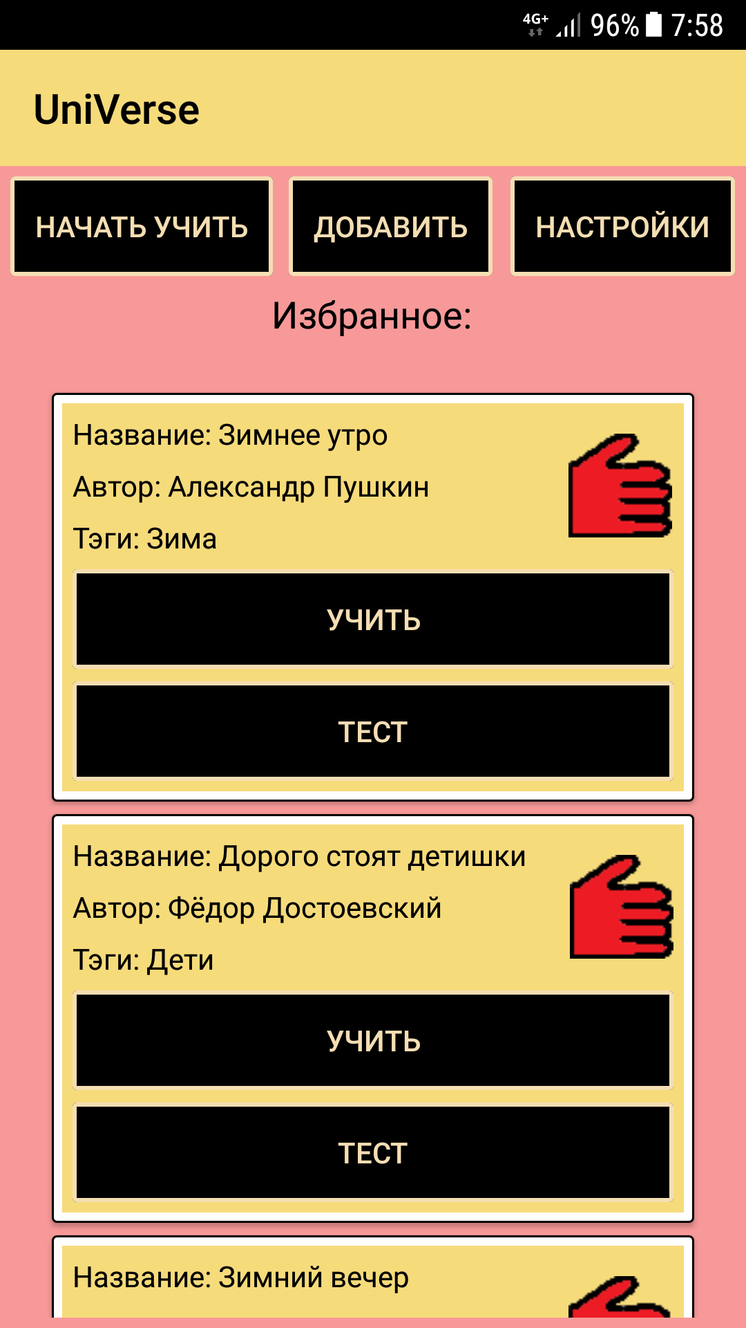
Рисунок 11 – Главная страница

В меню присутствуют различные категории стихов, классифицированные по авторам и тэгам. На верхней панели, как показано на рисунке 12, имеется выбор между классификациями. На каждом блоке категории находится название и кнопка «Перейти».
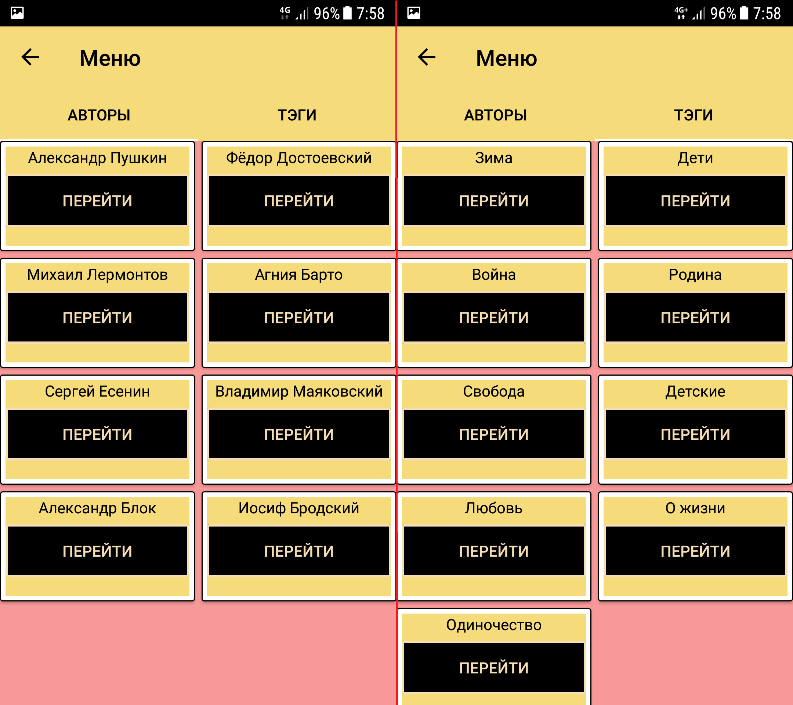
Рисунок 12 – Меню

При нажатии на кнопку «Перейти» пользователь переходит на страницу списков стихов, показанную на рисунке 13, где на каждом блоке стиха отображена информация о стихе: название, автор и различные тэги, а также кнопки «Учить», «Тест» и кнопка избранного, которая позволяет переместить стих в соответствующий список и после перезапуска приложения отобразить произведение на главной странице.
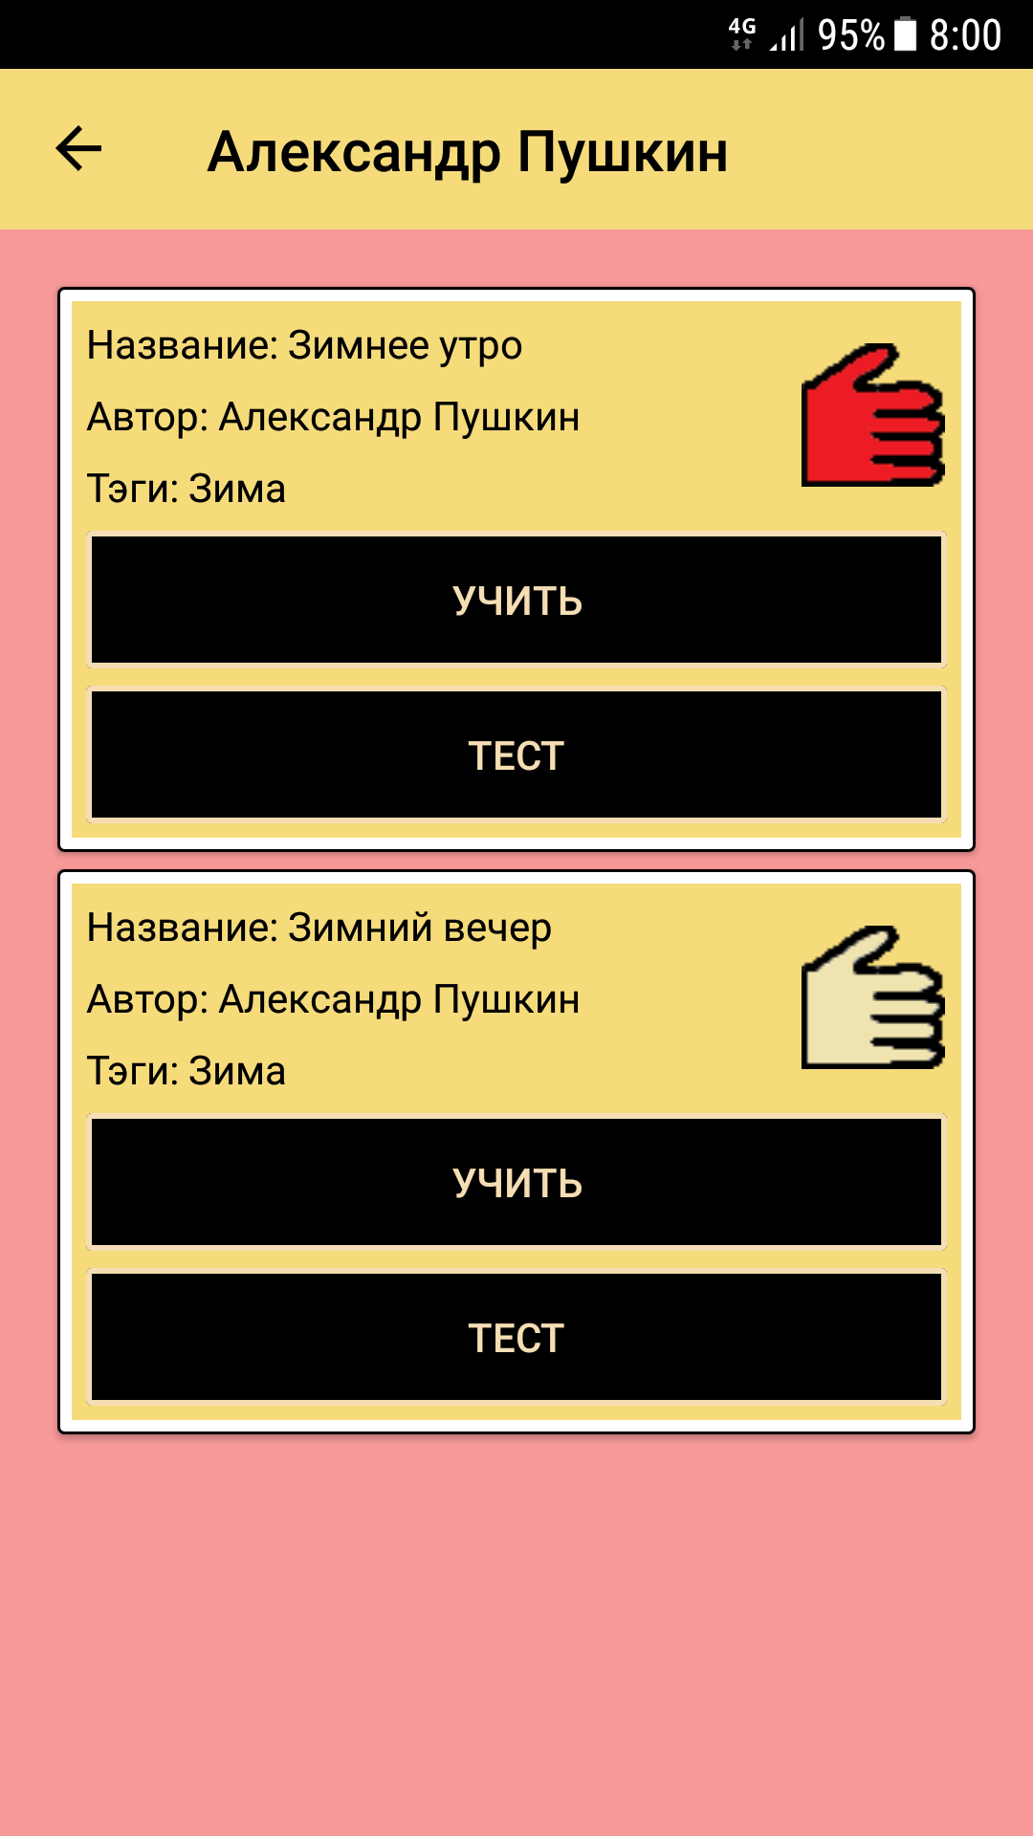
Рисунок 13 – Список стихов

Кнопка «Учить» переводит пользователя на страницу изучения, где можно заучивать стих перед тестированием. Эта страница, как показано на рисунке 14, представляет собой текст выбранного произведения с возможностью скрытия случайного слова по нажатию кнопки «Скрыть 1 строку» в правом нижнем углу. Напротив имеется кнопка-переключатель «Закрыть всё», позволяющая сразу скрыть максимально возможное количество слов.
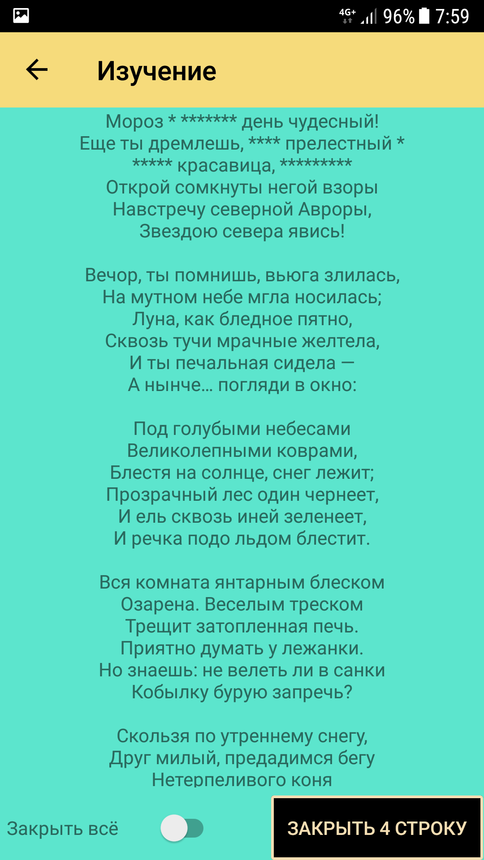
Рисунок 14 – Страница изучения

На странице тестирования, открывающейся по нажатию кнопки «Тест», необходимо в правильном порядке составить строки стихотворения, нажимая на кнопки внизу, как показано на рисунке 15. Наверху же находиться текст формируемых строк.
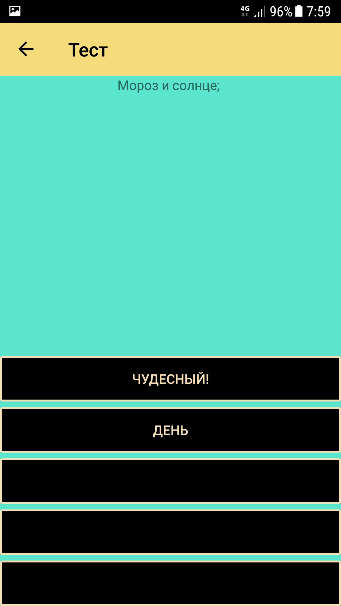
Рисунок 15 – Тест

Кнопка «Добавить» на главной странице приводит к показанной на рисунке 16 странице добавления стиха, где имеются поля для ввода соответствующих значений.
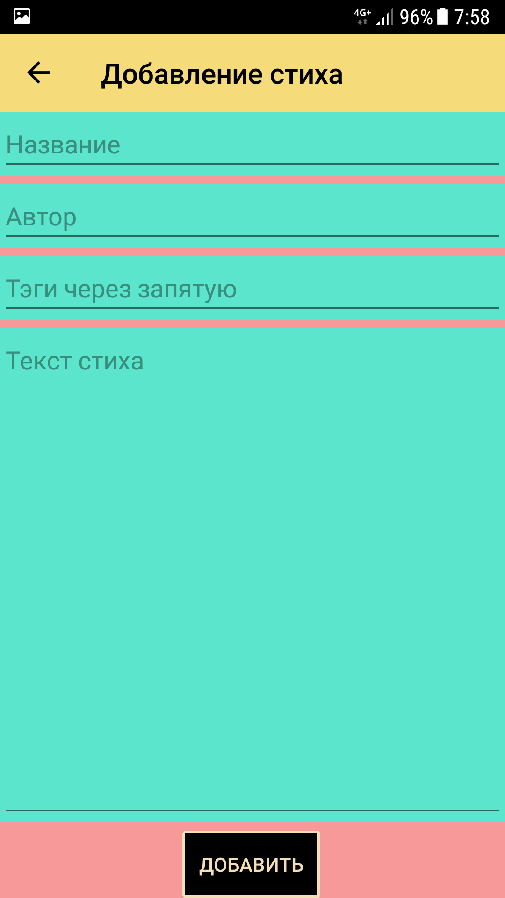
Рисунок 16 – Добавление стиха

На главной странице так же находится кнопка «Настройки», открывающая соответствующую страницу, изображённую на рисунке 17. Она имеет две опции: переключение светлой и тёмной темы и выбор между уровнями сложности: просто, средне и сложно.
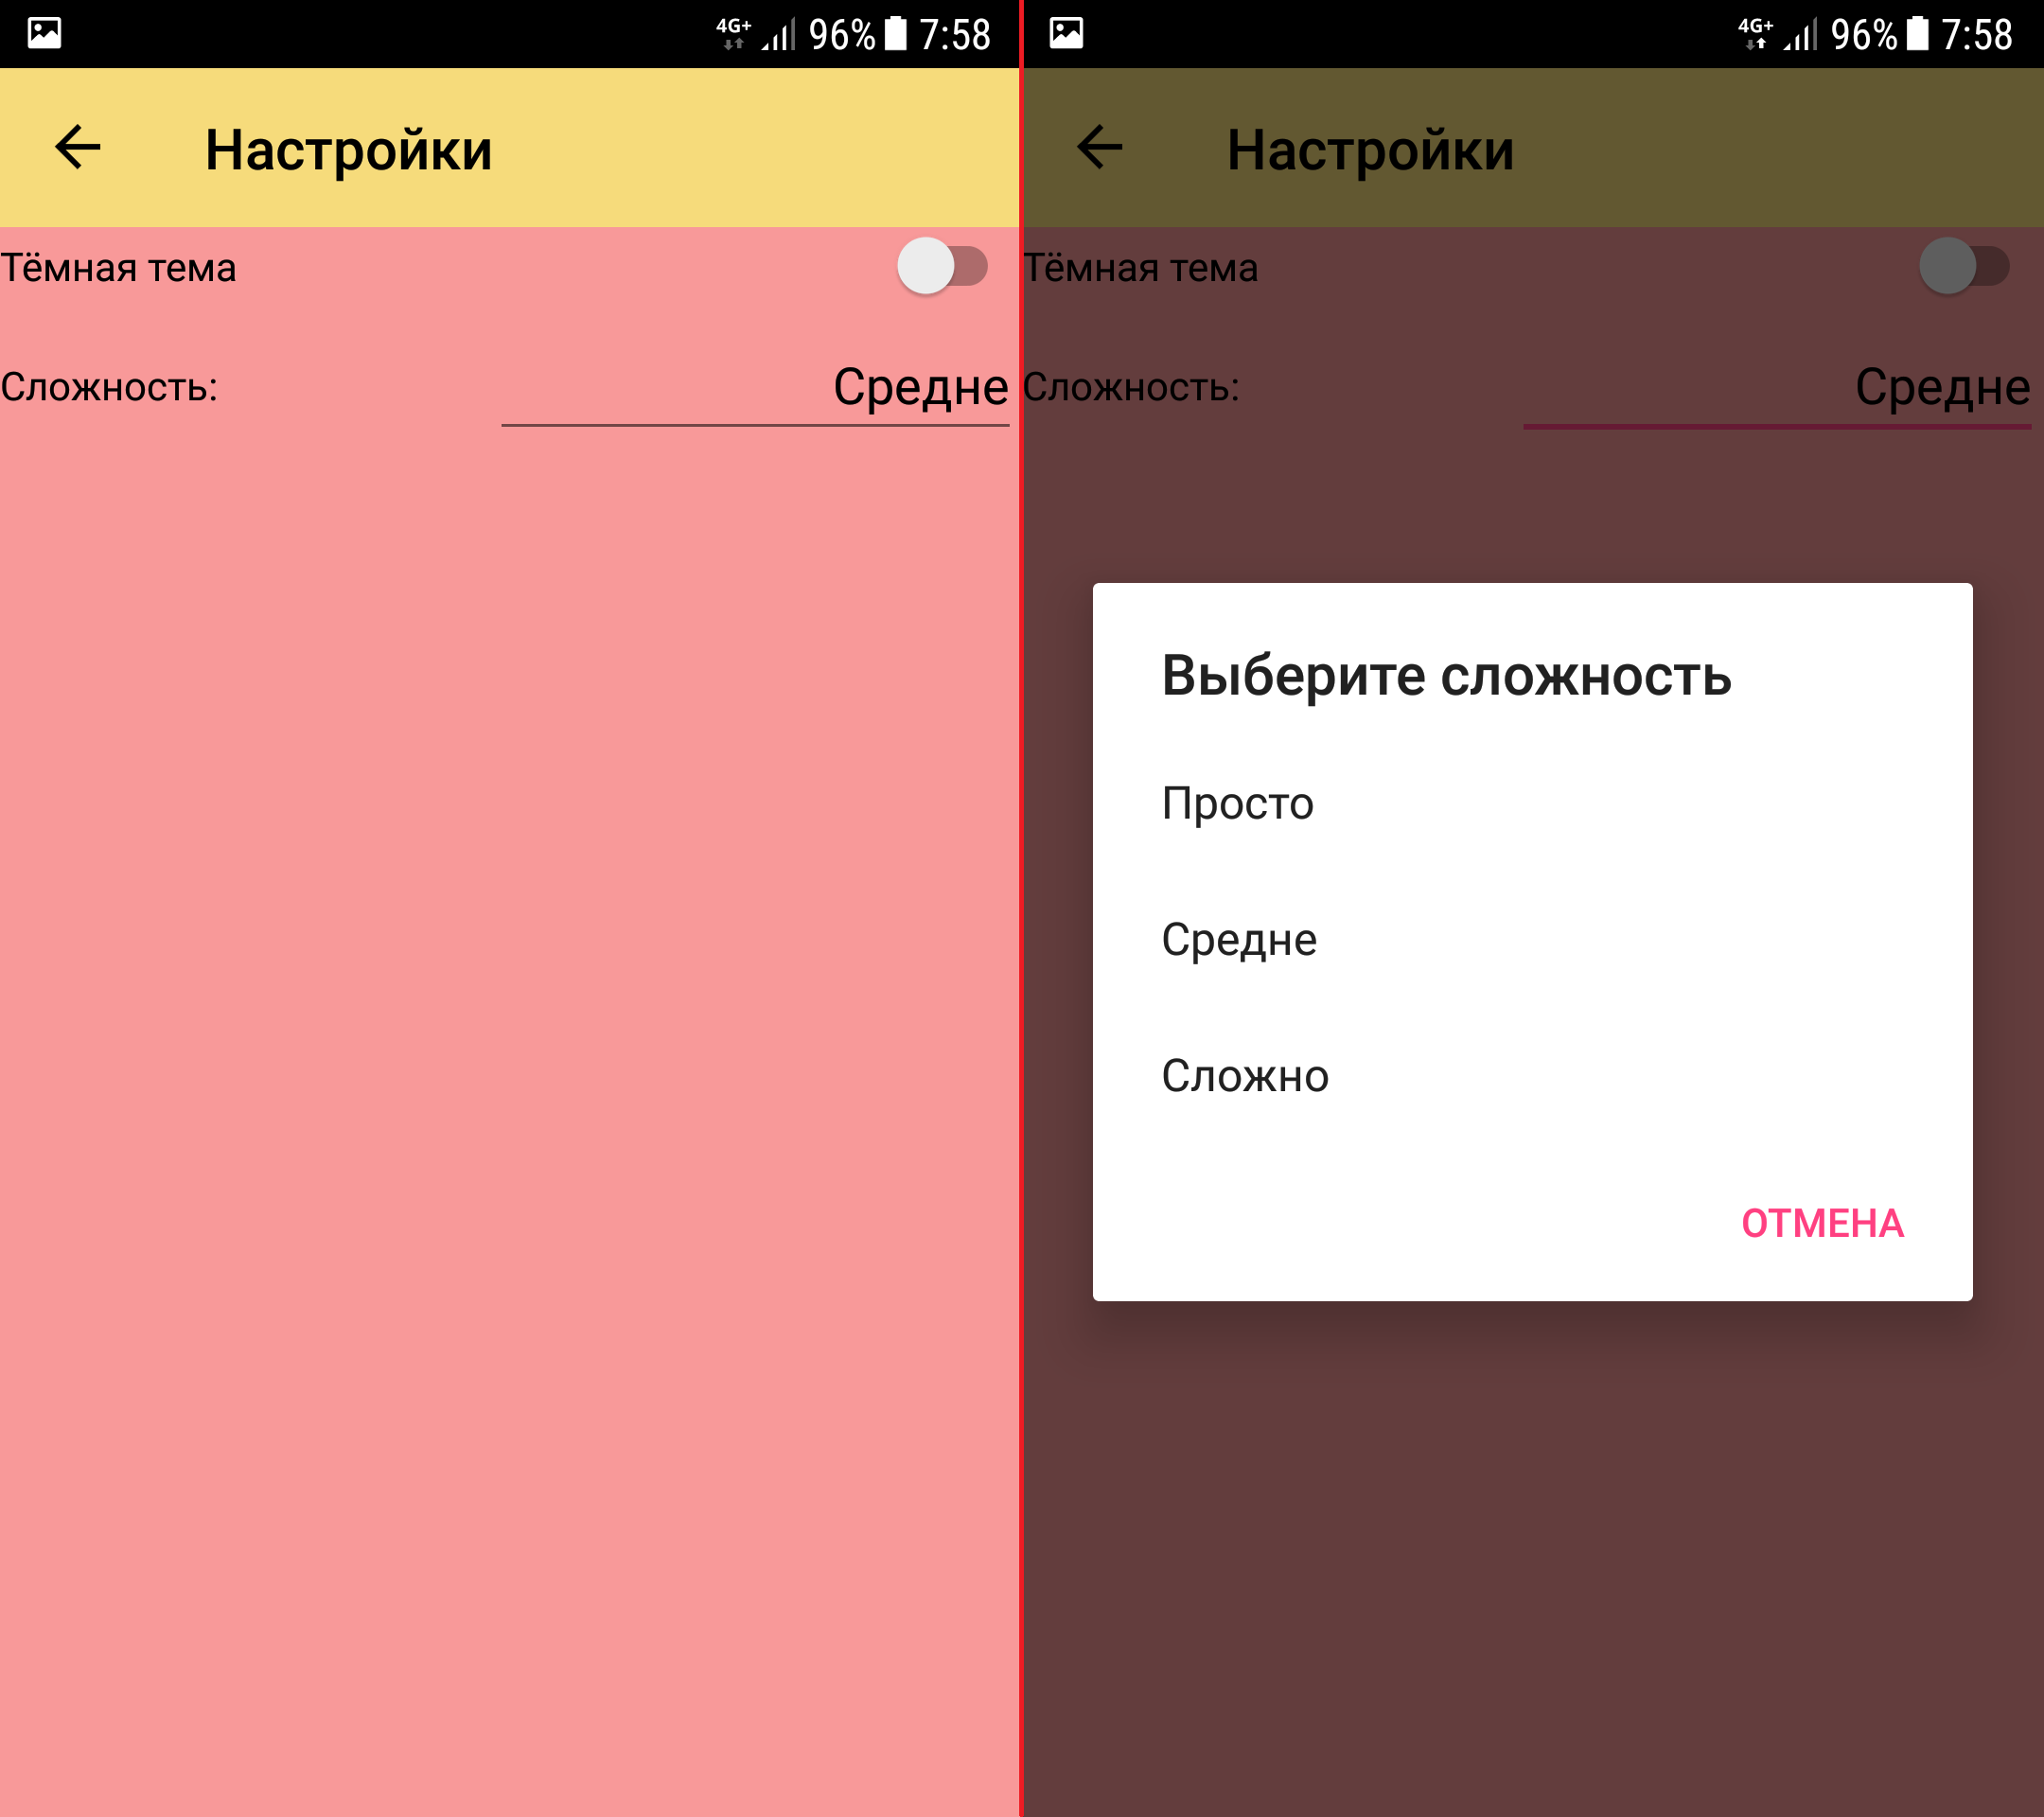
Рисунок 17 – Настройки

ЗАКЛЮЧЕНИЕ
Было разработано программное средство, в котором реализованы все требования, а именно:
- Главное меню
- Подменю настройки
- Подменю добавление стихов
- Подменю начать учить

СПИСОК ИСПОЛЬЗУЕМЫХ ИСТОЧНИКОВ
- М. Гронас. Наизусть: о мнемоническом бытовании стиха. (Журнальный зал - НЛО, 2012 N114)
- У. Аткинсон. Память и ее развитие. — АРДИС, 2009.
- А. Реан, Н. Бордовская, С. Розум. ПСИХОЛОГИЯ И ПЕДАГОГИКА. — Санкт-Петербург: Питер, 2007. — 432 с.

ПРИЛОЖЕНИЕ А
Код файла VerseLearningPage.xaml.cs:
using System;
using System.Collections.Generic;
using System.Linq;
using System.Text;
using System.Threading.Tasks;
using UniVerse.Models;
using Xamarin.Essentials;
using Xamarin.Forms;
using Xamarin.Forms.Xaml;

namespace UniVerse.Learn
{
[XamlCompilation(XamlCompilationOptions.Compile)]
public partial class VerseLearningPage : ContentPage
{
private string[][] Words;
private string[] Strings;
private string[] ClosedStrings;
private int Probability;
private Verse verse;
private int CurrentString = 0;
public VerseLearningPage(Verse verse)
{
InitializeComponent();
this.verse = verse;
verseLabel.Text = verse.Text;
closeButton.Text = "Закрыть 1 строку";
Words = TextSplitter.GetWordsArray(verse.Text);
Strings = TextSplitter.SplitToStrings(verse.Text);
ClosedStrings = new string[Strings.Length];
switch(Preferences.Get("Complicity", "Просто"))
{
case "Просто":
Probability = 20;
break;
case "Средне":
Probability = 40;
break;
case "Сложно":
Probability = 60;
break;
}
}

private string CloseString(string[] words)
{
string res = "";
Random random = new Random();
foreach(string word in words)
{
if (random.Next(1, 100) <= Probability)
{
for (int i = 0; i < word.Length; i++)
{
res += '*';
}
}
else
{
res += word;
}
res += ' ';
}
return res.Substring(0, res.Length - 1);
}

private void closeButtonClicked(object sender, EventArgs e)
{
if (Strings[CurrentString].Length == 0)
{
CurrentString++;
}
string closedText = "";
for (int i = 0; i < CurrentString; i++)
{
closedText += ClosedStrings[i] + "\n";
}
ClosedStrings[CurrentString] = CloseString(Words[CurrentString]);
closedText += ClosedStrings[CurrentString] + "\n";
CurrentString++;
if (CurrentString == Strings.Length)
{
closeButton.IsEnabled = false;
verseLabel.Text = closedText;
return;
}
for (int i = CurrentString; i < Strings.Length; i++)
{
closedText += Strings[i] + "\n";
}
closeButton.Text = "Закрыть " + (CurrentString + 1) + " строку";
verseLabel.Text = closedText;
}

private void closeSwitchToggled(object sender, EventArgs e)
{
Switch closeSwitch = (Switch)sender;
if (closeSwitch.IsToggled)
{
closeButton.IsEnabled = false;
string closedText = "";
Random random = new Random();
for (int i = 0; i < Words.Length; i++)
{
closedText += CloseString(Words[i]) + "\n";
}
verseLabel.Text = closedText;
}
else
{
CurrentString = 0;
closeButton.Text = "Закрыть 1 строку";
closeButton.IsEnabled = true;
verseLabel.Text = verse.Text;
}
}

}
}

Код файла TestPage.xaml.cs:
using System;
using System.Collections.Generic;
using System.Diagnostics;
using System.Linq;
using System.Text;
using System.Threading.Tasks;
using UniVerse.Models;
using Xamarin.Forms;
using Xamarin.Forms.Xaml;

namespace UniVerse.Test
{
[XamlCompilation(XamlCompilationOptions.Compile)]
public partial class TestPage : ContentPage
{
private string[] Strings;
private string[][] Words;
private Verse verse;
private int CurrentString = 0;
public TestPage(Verse verse)
{
InitializeComponent();
this.verse = verse;
Strings = TextSplitter.SplitToStrings(verse.Text);
Words = TextSplitter.GetWordsArray(verse.Text);
MakingButtons(CurrentString);
}

private void MakingButtons(int ind)
{
Random random = new Random();
foreach (string word in Words[ind])
{
Button button = new Button
{
Text = word
};
button.Clicked += buttonClicked;
buttonsLayout.Children.Insert(random.Next(0, buttonsLayout.Children.Count), button);
}
}

private void buttonClicked(object sender, EventArgs e)
{
Button button = (Button)sender;
verseLabel.Text += button.Text + " ";
button.IsEnabled = false;
CheckInput();
}

private void CheckInput()
{
int TabInd = verseLabel.Text.LastIndexOf('\n');
string input = verseLabel.Text.Substring(TabInd + 1);
if (input == Strings[CurrentString] + " ")
{
verseLabel.Text += "\n";
buttonsLayout.Children.Clear();
CurrentString++;
if (CurrentString == Strings.Length)
{
DependencyService.Get<IMessages>().TestDoneMessage();
return;
}
if (Strings[CurrentString] == "")
{
verseLabel.Text += "\n";
CurrentString++;
}
MakingButtons(CurrentString);
}
else if (input.Length == Strings[CurrentString].Length + 1)
{
verseLabel.Text = verseLabel.Text.Substring(0, TabInd + 1);
foreach (Button button in buttonsLayout.Children)
{
button.IsEnabled = true;
}
}
}
}
}

Код файла MainPage.xaml:
<?xml version="1.0" encoding="utf-8" ?>
<ContentPage xmlns="http://xamarin.com/schemas/2014/forms"
xmlns:x="http://schemas.microsoft.com/winfx/2009/xaml"
x:Class="UniVerse.MainPage"
BackgroundColor="{DynamicResource startBackground}"
Title="UniVerse">

<StackLayout Padding="5">
<StackLayout Orientation="Horizontal">
<Button x:Name="startButton" Text="Начать учить" Clicked="StartClicked"
HorizontalOptions="StartAndExpand" VerticalOptions="Center"/>
<Button x:Name="addNew" Text="Добавить" Clicked="AddClicked"
HorizontalOptions="CenterAndExpand" VerticalOptions="Center"/>
<Button x:Name="settings" Text="Настройки" Clicked="SettingsClicked"
HorizontalOptions="EndAndExpand" VerticalOptions="Center"/>
</StackLayout>
<Label Text="Избранное:" HorizontalOptions="Center" TextColor="{DynamicResource textColor}" FontSize="Medium"/>
<ScrollView>
<StackLayout x:Name="favourites" Padding="20"/>
</ScrollView>
</StackLayout>
</ContentPage>

Код файла DataBaseAccess.cs:
using System;
using System.Collections.Generic;
using System.Diagnostics;
using System.IO;
using System.Text;
using System.Threading.Tasks;
using SQLite;
using UniVerse.Models;
using Xamarin.Forms;

namespace UniVerse
{
public class DataBaseAccess
{
public const string DATABASE_NAME = "universe.db";
SQLiteConnection db;

public DataBaseAccess()
{
string dbPath = Path.Combine(System.Environment.GetFolderPath(System.Environment.SpecialFolder.Personal), DATABASE_NAME);
db = new SQLiteConnection(dbPath);
db.CreateTable<Author>();
db.CreateTable<Tag>();
db.CreateTable<Verse>();
}

public List<Author> GetAllAuthors()
{
return db.Table<Author>().ToList();
}

public List<Tag> GetAllTags()
{
return db.Table<Tag>().ToList();
}

public List<Verse> GetAllVerses()
{
return db.Table<Verse>().ToList();
}

public Author GetAuthor(int id)
{
return db.Get<Author>(id);
}

public Tag GetTag(int id)
{
return db.Get<Tag>(id);
}

public Verse GetVerse(int id)
{
return db.Get<Verse>(id);
}

public int AddAuthor(string name)
{
Author res = db.FindWithQuery<Author>("SELECT * FROM Author WHERE Name = ?", name);
if (res == null)
{
Author author = new Author();
author.Name = name;
db.Insert(author);
return author.Id;
}
else
{
return res.Id;
}
}

public int AddTag(string name)
{
Tag res = db.FindWithQuery<Tag>("SELECT * FROM Tag WHERE Name = ?", name);
if (res == null)
{
Tag tag = new Tag();
tag.Name = name;
db.Insert(tag);
return tag.Id;
}
else
{
return res.Id;
}
}

public void AddVerse(string name, string text, string author, string[] tags)
{
Verse verse = new Verse();
verse.Name = name;
verse.Text = text;
verse.AuthorId = AddAuthor(author);
verse.Favourited = 0;
db.Insert(verse);
foreach(string tag in tags)
{
Verse_Tag verse_Tag = new Verse_Tag();
verse_Tag.VerseId = verse.ID;
verse_Tag.TagId = AddTag(tag);
db.Insert(verse_Tag);
}
}

public List<Verse_Tag> GetTagsForVerse(int verseId)
{
return db.Query<Verse_Tag>("SELECT * FROM Verse_Tag WHERE VerseId = ?", verseId);
}

public List<Verse> GetVersesOfAuthor(Author author)
{
return db.Query<Verse>("SELECT * FROM Verse WHERE AuthorId = ?", author.Id);
}

public List<Verse> GetVersesOfTag(Tag tag)
{
List<Verse_Tag> verse_tags = db.Query<Verse_Tag>("SELECT * FROM Verse_Tag WHERE TagId = ?", tag.Id);
List<Verse> res = new List<Verse>();
foreach(var verse_tag in verse_tags)
{
res.Add(GetVerse(verse_tag.VerseId));
}
return res;
}

public void UpdateLike(Verse verse)
{
db.Update(verse);
}

public List<Verse> GetLikedVerses()
{
return db.Query<Verse>("SELECT * FROM Verse WHERE Favourited = ?", 1);
}
}
}

Код файла AddingNew.xaml.cs:
using System;
using System.Collections.Generic;
using System.Diagnostics;
using System.Linq;
using System.Text;
using System.Threading.Tasks;

using Xamarin.Forms;
using Xamarin.Forms.Xaml;

namespace UniVerse
{
[XamlCompilation(XamlCompilationOptions.Compile)]
public partial class AddingNew : ContentPage
{
public AddingNew()
{
InitializeComponent();
}

private async void AddVerse(object sender, EventArgs e)
{
if (name.Text != null && author.Text != null && text.Text != null && name.Text != "" && author.Text != "" && text.Text != "")
{
string no_spaces;
try
{
no_spaces = tags.Text.Replace(" ", " ");
no_spaces = no_spaces.Replace(", ", ",");
}
catch (Exception)
{
no_spaces = "";
}
string[] tagsList = no_spaces.Split(new char[] { ',' }, StringSplitOptions.RemoveEmptyEntries);
App.Database.AddVerse(name.Text[name.Text.Length - 1] != '\n' ? name.Text : name.Text.Substring(0, name.Text.Length - 1), text.Text, author.Text, tagsList);
DependencyService.Get<IMessages>().VerseAddedMessage();
await Navigation.PopAsync();
}
else
{
DependencyService.Get<IMessages>().NullVerseFieldsError(name.Text, author.Text, text.Text);
}
}
}
}

